МІНІСТЕРСТВО ОСВІТИ І НАУКИ УКРАЇНИ

Національний аерокосмічний університет ім. М.Є. Жуковського «Харківський авіаційний інститут»

Кафедра комп’ютерних систем, мереж та кібербезпеки

ЛАБОРАТОРНА РОБОТА №2

**Інструментальні засоби розроблення для платформо-незалежного програмування.**

ХАИ 503.535ст2.02

Виконав: студент групи 535ст2

Золотопуп А.С.

03.11.2020

Перевірив: асистент кафедри 503

Годованюк П.А.

Харків 2020

**Мета роботи:**

1. Ознайомитися з інтегрованим середовищем розробки Netbeans.

2. Ознайомитися з інтегрованим середовищем розробки Eclipse.

**Виконання:**

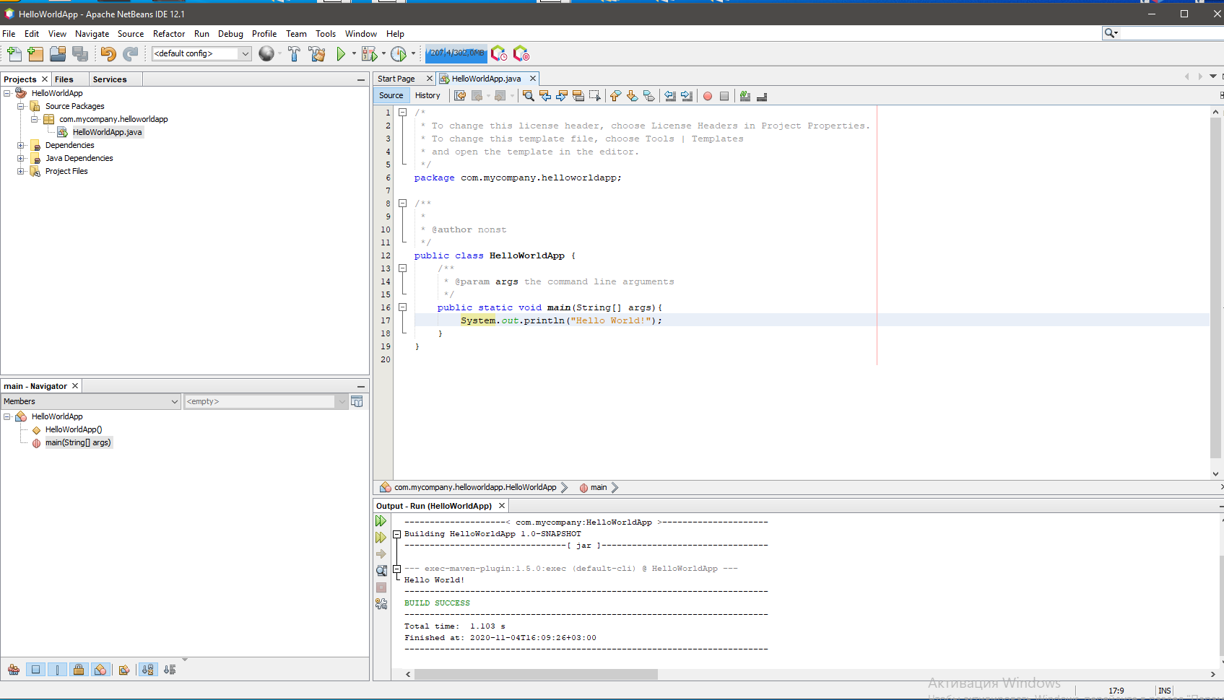Рисунок 1. Создание проекта в NetBeans.

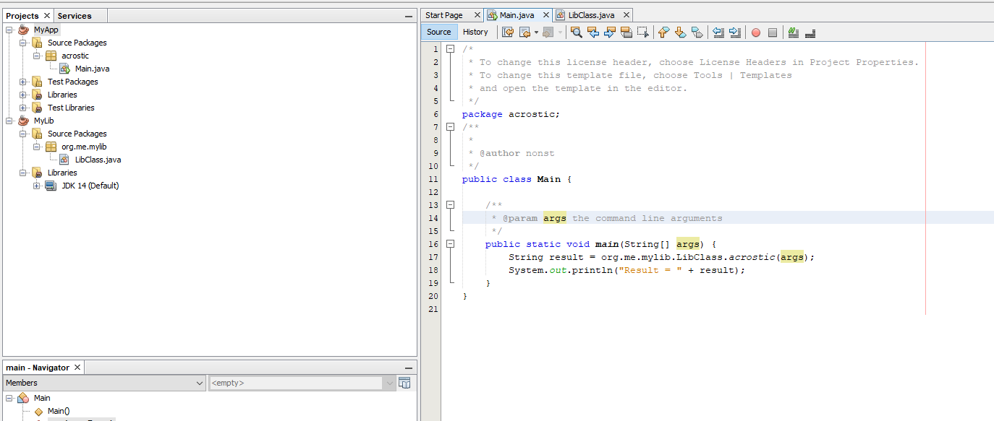Рисунок 2. Подключение библиотеки к проекту.

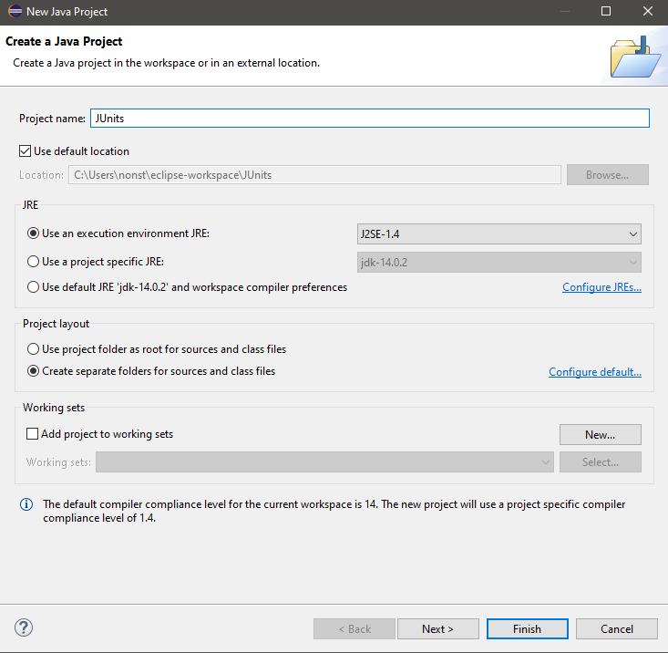Рисунок 3. Создание проекта.

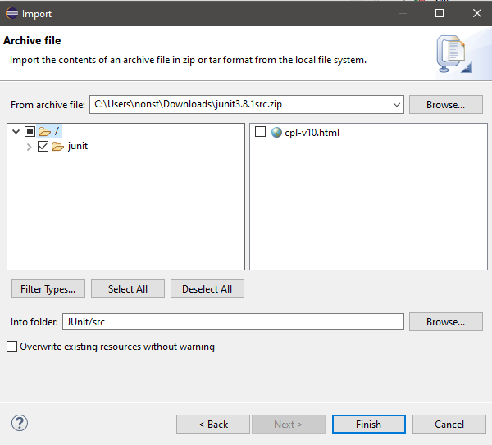Рисунок 4. Импортированние.

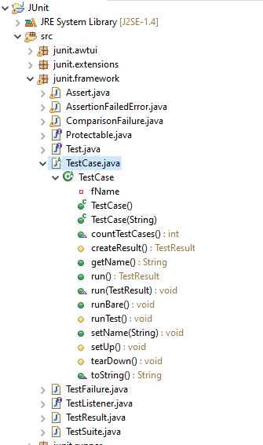Рисунок 5. Packet Explorer.

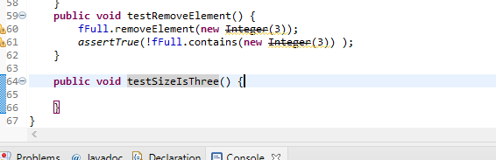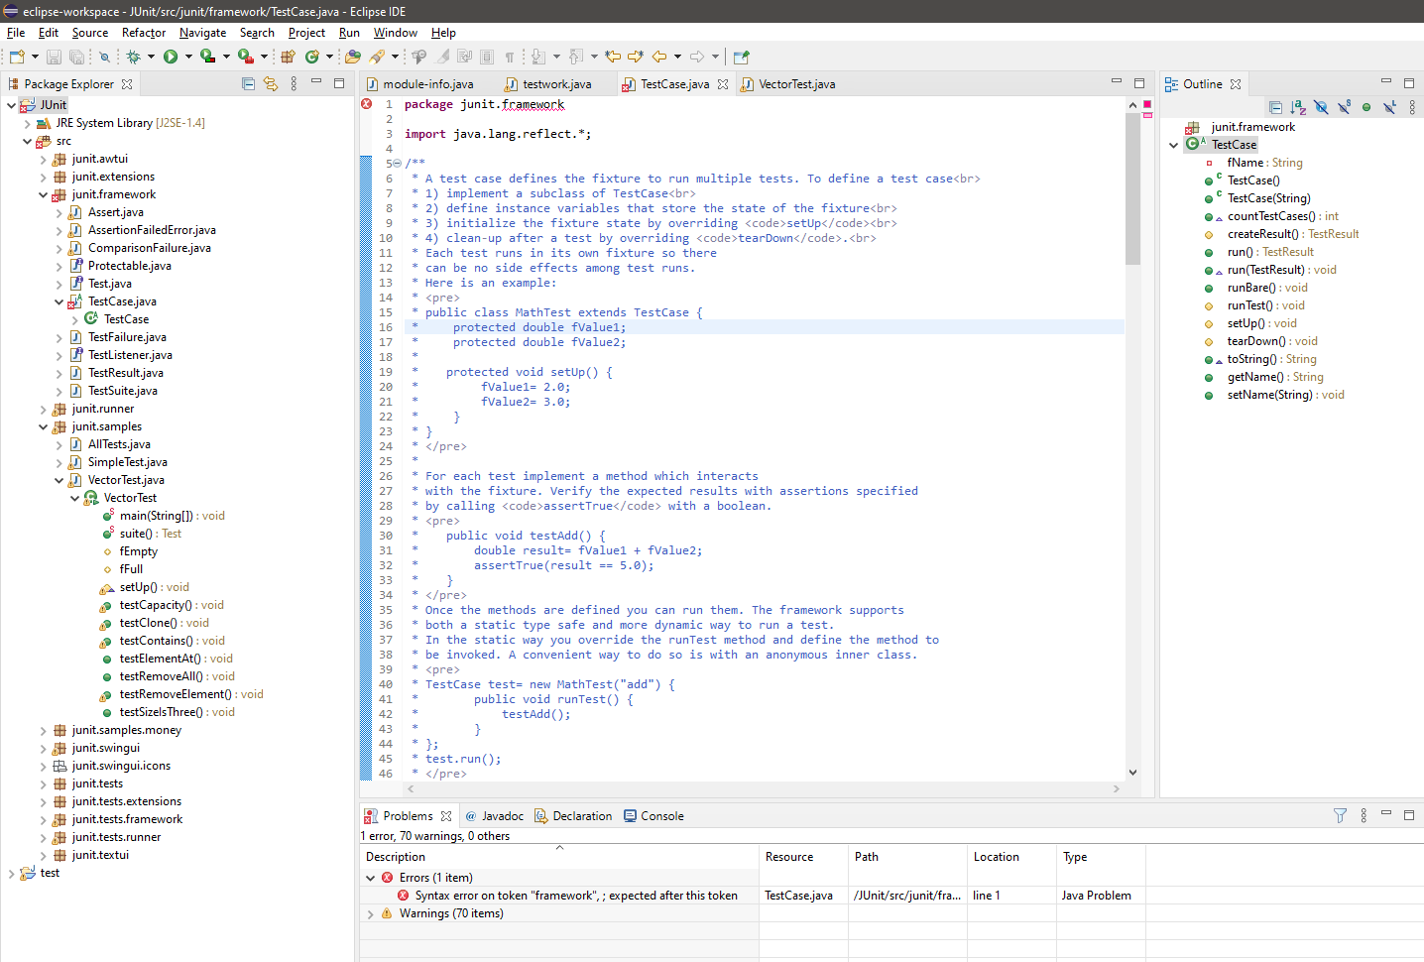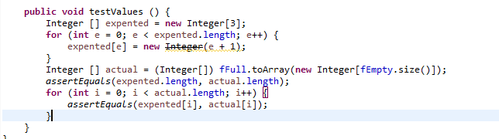Рисунок 6. Ошибка в коде и рабочая область.

Рисунок 7. Собственный метод в классе.

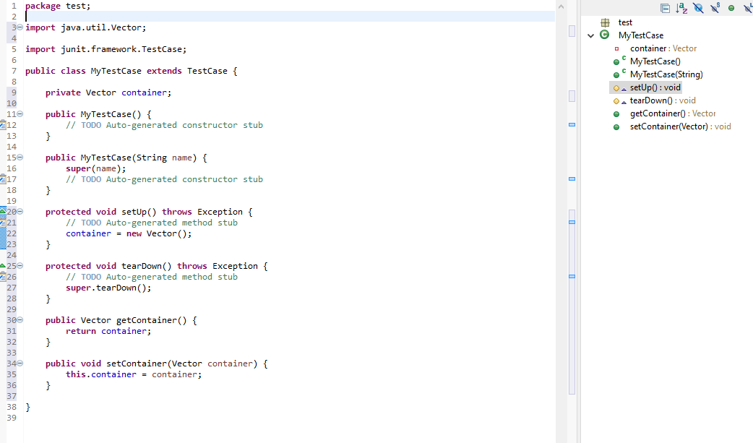Рисунок 8. Собственный класс.

Посилання до проекту GitHub: https://github.com/artemian4ik/university_java/tree/main/laba2

**Висновки:**

У даній лабораторній роботі я навчився користуватися середовищем розробки Netneans та Eclipse. Навчився розробляти бібліотеки та підключити їх до проекту.